Родительский патруль на патрулировании …
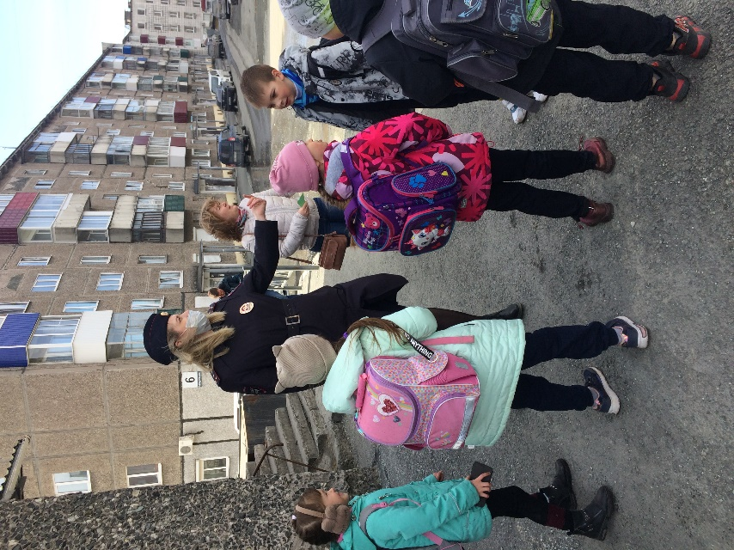
Родительский патруль совместно с инспектором по пропаганде БДД отдела ГИБДД МО МВД России «Качканарский» 14 апреля 2021 года провели профилактическое мероприятие, которое было нацелено на соблюдение безопасного маршрута учащимися второй смены в микрорайоне школы.
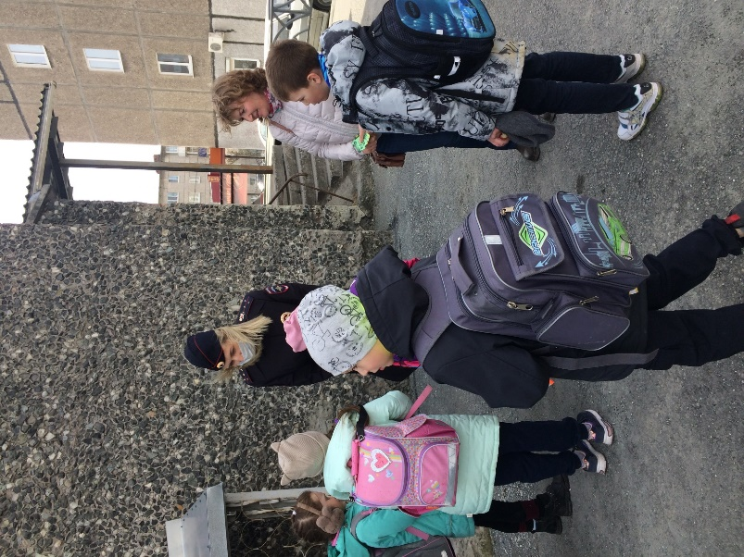
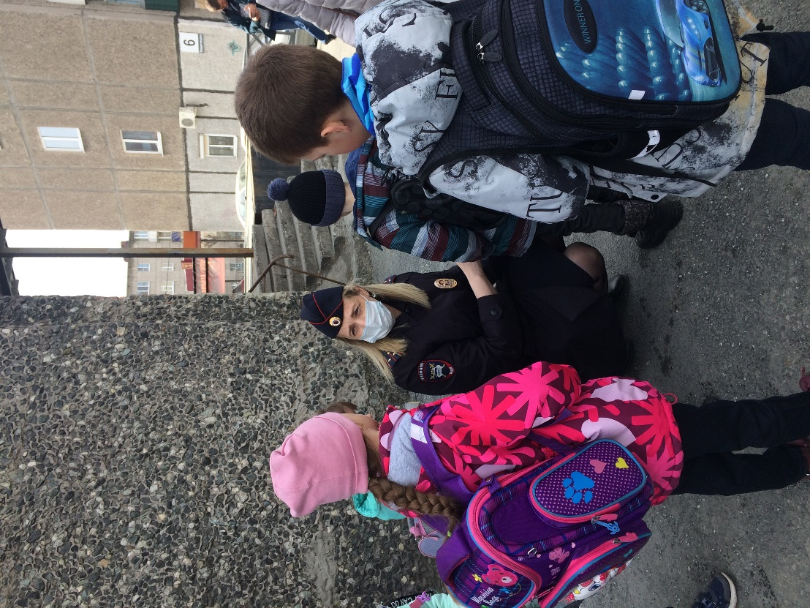
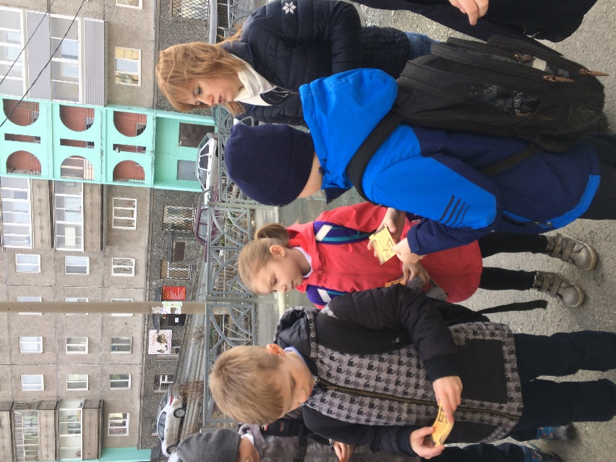
Учащимся выданы памятки о соблюдении ПДД.

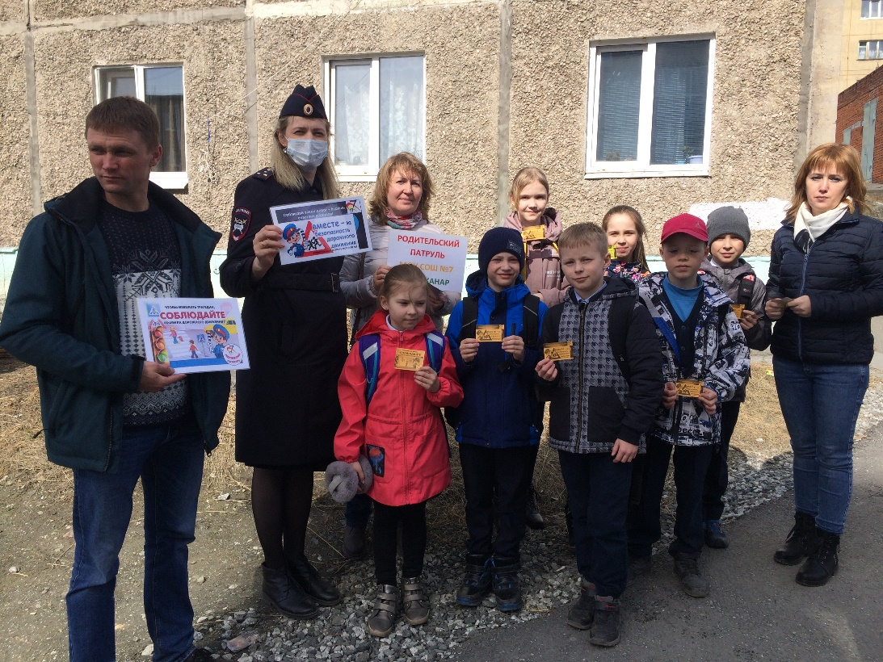

Благодарим родителей
МОУ СОШ №7,
принявших участие в работе родительского патруля!

